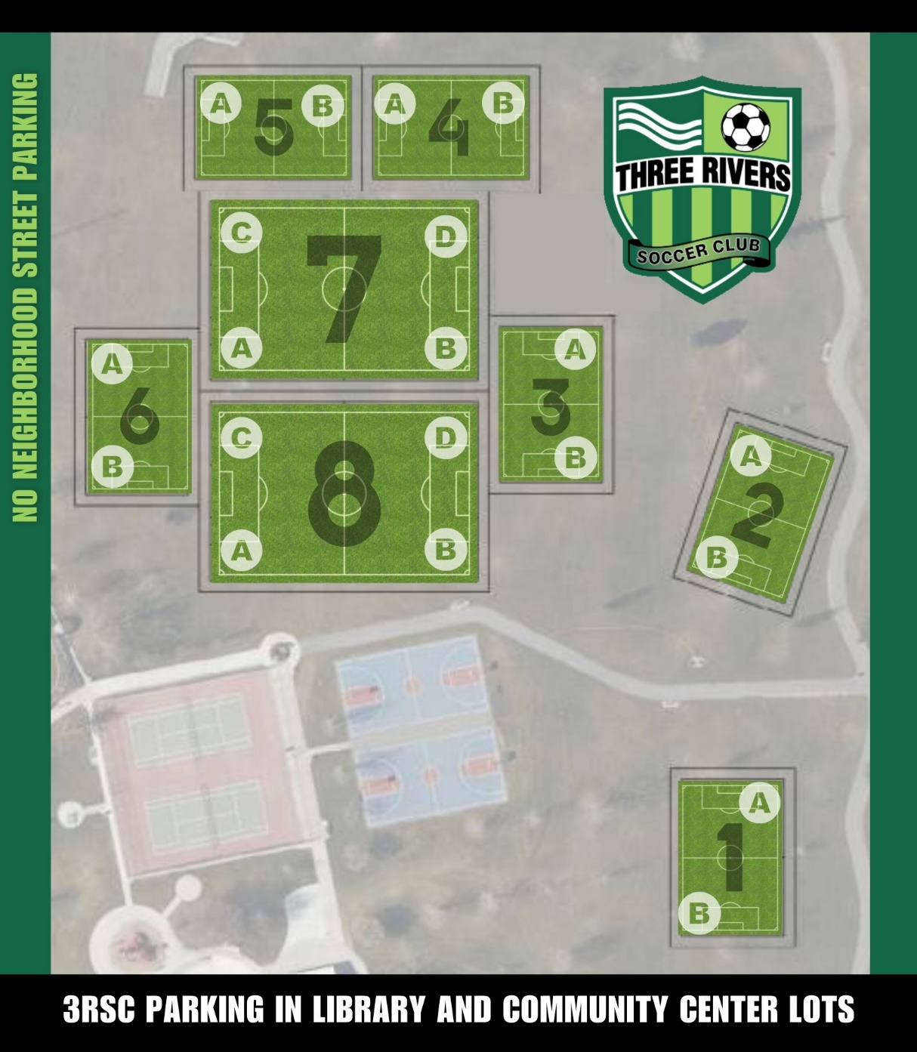
BOYS |  | GIRLS
TEAM | FIELD | TEAM | FIELD
WEEK 1
BU9/10 FALCONS (R. TORRES) | 7A | GU9/10 COLTS (T. BROWN) | 8A
BU9/10 JUVENTAS (R. GRANADOS | 7B | GU9/10 CENTENNIALS (BUENO) | 8B
BU9/10 SPORTIVA (N. Nelson) | 6

BOYS |  | GIRLS
TEAM | FIELD | TEAM | FIELD
WEEK 2
BU9/10 FALCONS (R. TORRES) | 6 | GU9/10 COLTS (T. BROWN) | 8A
BU9/10 JUVENTAS (R. GRANADOS | 7A | GU9/10 CENTENNIALS (BUENO) | 8B
BU9/10 SPORTIVA (N. Nelson) | 7B

BOYS |  |  |  | GIRLS
TEAM |  |  | FIELD | TEAM |  |  | FIELD
WEEK 3
BU9/10 FALCONS (R. TORRES) |  |  | 7A | GU9/10 COLTS (T. BROWN) |  |  | 8A
BU9/10 JUVENTAS (R. GRANADOS |  |  | 7B | GU9/10 CENTENNIALS (BUENO) |  |  | 8B
BU9/10 SPORTIVA (N. Nelson) |  |  | 6
BOYS |  |  |  | GIRLS
TEAM |  | FIELD |  | TEAM |  | FIELD
WEEK 4
BU9/10 FALCONS (R. TORRES) |  |  | 7B | GU9/10 COLTS (T. BROWN) |  |  | 8A
BU9/10 JUVENTAS (R. GRANADOS) |  |  | 6 | GU9/10 CENTENNIALS (BUENO) |  |  | 8B
BU9/10 SPORTIVA (N. Nelson) |  |  | 7A
BOYS |  |  |  | GIRLS
TEAM | FIELD |  |  | TEAM | FIELD
WEEK 5
BU9/10 FALCONS (R. TORRES) |  |  | 6 | GU9/10 COLTS (T. BROWN) |  |  | 8A
BU9/10 JUVENTAS (R. GRANADOS) |  |  | 7A | GU9/10 CENTENNIALS (BUENO) |  |  | 8B
BU9/10 SPORTIVA (N. Nelson) |  |  | 7B

BOYS |  | GIRLS
TEAM | FIELD | TEAM | FIELD
WEEK 6
BU9/10 FALCONS (R. TORRES) | 7A | GU9/10 COLTS (T. BROWN) | 8A
BU9/10 JUVENTAS (R. GRANADOS | 7B | GU9/10 CENTENNIALS (BUENO) | 8B
BU9/10 SPORTIVA | 6

